Коклюш - не просто кашель!
Коклюш- это опасное инфекционное заболевание, дыхательных путей, которое характеризуется длительным течением. Отличительным признаком болезни - спазматический кашель.
Механизм передачи – Аэрозольный
Путь- воздушно капельный.
Источником является человек – больной или носитель возбудителя коклюша.
Периоды заболевания :
- Инкубационный нет проявлений ( 5-8дней, до 14)
- Катаральный (5-14 дней)
-Гриппоподобное состояние
-Слабый, но упорный кашель
- Спазматический (2-5 месяцев)
-сухой навязчивый кашель(спастический кашель) усиливающийся по ночам
-постепенно приступы кашля становятся чаще ( до 30 раз день)
-затрудненный вдох, остановка дыхания.
-Частая рвота
-Угнетение сознания
- Период разрешения (2-4 недели)
-Постепенное исчезновение симптомов коклюша.
.
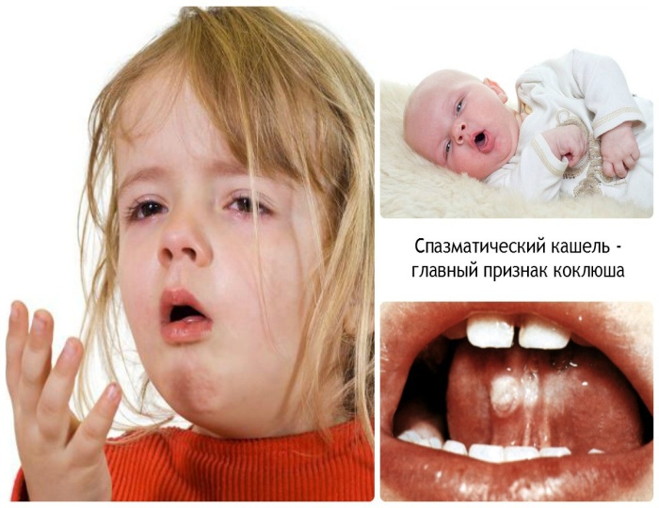
Профилактика
Единственная надежная мера профилактики является вакцина!
Иммунизация населения против коклюша проводится в рамках национального календаря профилактических прививок.
Вакцина ставится в 3, 4,5 и 6 месяцев.
Ревакцинация в 14 лет.
Выполнила: Гросман В.И

